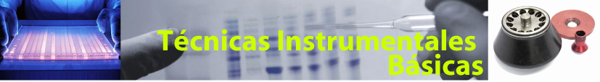



|  |  |
| --- | --- |
|  |  |

**Práctica 1: procesamiento de datos espectroscópicos.**

Esta práctica contiene 3 apartados que se describen a continuación. En cada uno de ellos se pide a los alumnos que realicen diferentes tareas utilizando un material de partida determinado y se indica la forma en que han de realizar el informe de esta práctica.

**1.1.- Maquetado de un texto científico.**

**OBJETIVO**

Aprovechar las posibilidades de presentación de la información que nos proporciona un procesador de texto a la hora de redactar un informe de un trabajo que hemos realizado. El alumno creará un fichero electrónico en formato Office Word, que además incluirá la creación de una tabla de datos y 2 figuras. Cada alumno deberá entregar un fichero de Office Word, cuya impresión en papel sea igual o muy similar a las páginas 1317 y 1318 del artículo: [Encinar et al., Biophys. J. 71: 1313-1323](http://www.ncbi.nlm.nih.gov/sites/entrez?Db=pubmed&Cmd=ShowDetailView&TermToSearch=8874005&ordinalpos=22&itool=EntrezSystem2.PEntrez.Pubmed.Pubmed_ResultsPanel.Pubmed_RVDocSum).

**ELEMENTOS DE PARTIDA**

* Fichero PDF con las [págs. 1317 y 1318](http://shaker.umh.es/docencia/TIBs_pra1/Pr11/1317-1318.pdf) del artículo: Encinar et al., Biophys. J. 71: 1313-1323.
* Archivo que contiene el texto de la página 1317: [texto1.txt](http://shaker.umh.es/docencia/TIBs_pra1/Pr11/texto1.txt).
* Archivo que contiene el texto de la página 1318: [texto2.txt](http://shaker.umh.es/docencia/TIBs_pra1/Pr11/texto2.txt).
* Archivo que contiene la [FIGURA 2](http://shaker.umh.es/docencia/TIBs_pra1/Pr11/Figura2.png) y la [FIGURA 3](http://shaker.umh.es/docencia/TIBs_pra1/Pr11/Figura3.png) que serán insertados en el archivo de Word final a imprimir.

**SOFTWARE**

El paquete de Office está instalado en los ordenadores del Aula de informática donde se realiza esta práctica.

**EVALUACIÓN**

Se pedirá al alumno que genere un documento Word en el que se muestren los contenidos de las dos páginas del artículo real que se adjunta en formato PDF, del modo más parecido posible al mismo.

**1.2.- Cálculo del coeficiente de partición superficial en un experimento de unión de un péptido derivatizado con una sonda fluorescente (NBD) a SUV’s de PA.**

**OBJETIVO**

Aprovechar las posibilidades de cálculo de Excel cuando se trata de hacer múltiples cálculos "encadenados", uso de funciones de cálculo, celdas, etc. Se utilizan datos de experimentos reales. Se presenta un "MACRO" realizado para el cálculo de Kp* en el experimento de unión del péptido ShB-NBD a vesículas de PA y se pide comprender la construcción del mismo (para que cada uno sea capaz de construir el suyo dependiendo del problema a resolver en cada caso) y utilizarle para calcular el Kp* en los experimentos de unión de los péptidos **ShB-NBD** y **ShBL7E-NBD** a vesículas lipídicas de PA.

El sentido que en su día tuvo el trabajo realizado fue que en ese momento (año 1996) no se disponía de información detallada acerca de la estructura de un canal de potasio, ni de la posibilidad de disponer de suficiente cantidad del mismo como para utilizarlo como diana para estudiar la unión del péptido inactivante. Lo que si se sabía a partir de estudios electrofisiológicos con el canal *Shaker* B y mutantes del péptido inactivante era que la unión del péptido se llevaba a cabo por la boca citoplasmática del canal y que el sitio de unión de dicho péptido debía estar formado por un bolsillo hidrofóbico y una interfase anionica, razón por la cual se planteó la utilización como diana modelo de dichos péptidos, vesículas lipídicas formadas por fosfolípidos anionicos que imitaban dichos sitios de unión: el interior de la bicapa como bolsillo hidrofóbico y la superficie de la misma como interfase anionica. La conclusión de este trabajo fue que el péptido inactivante formaba una horquilla beta al unirse a la diana modelo, mientras que los mutantes no inactivantes, no podían hacerlo. Años después, se determinó la estructura cristalográfica de un canal de potasio bacteriano (el KcsA) por difracción de rayos X y pudo disponerse de cantidades prácticamente ilimitadas de este canal, con lo que pudo utilizarse como diana del péptido inactivante, confirmándose la formación de la horquilla beta que se había postulado en el sistema de las vesículas lipídicas (véase documento de power point anexo a la Práctica 1).

**ELEMENTOS DE PARTIDA**

1.- [Datos experimentales](http://shaker.umh.es/docencia/TIBs_pra1/pr12/TABLA1.htm) para ser analizados.

2.- [Ejemplo](http://shaker.umh.es/docencia/TIBs_pra1/pr12/BINDING1.htm) de construcción de la hoja de cálculo.

3.- Artículo original donde se realiza el calculos de los valores de Kp*: Interaction between ion channel-inactivating peptides and anionic phospholipid vesicles as model targets. [Encinar, J. A., Fernández, A. M., Gavilanes, F., Albar, J. P., Ferragut, J. A. and González-Ros, J. M. (1996) Biophys. J. 71, 1313-1323](http://shaker.umh.es/docencia/TIBs_pra1/Pr12/paper1.pdf).

3.- Explicación de [procedimiento de cálculo](http://shaker.umh.es/docencia/TIBs_pra1/pr12/BINDING2.htm) basado en [Gazit, E. y Shai, Y. (1993). Biochemistry. 32: 12363-12371](http://shaker.umh.es/docencia/TIBs_pra1/pr12/bi00097a013.pdf).

4.- Otras aplicaciones de las técnicas de fluorescencia son los estudios de transferencia de energía de fluorescencia y de formación de excímeros de pireno para estudiar la agregación de péptidos que interaccionan con vesículas lipídicas. Leer el artículo adjunto: [The inactivating peptide of the Shaker B potassium channel: conformational preferences inferred from studies on simple systems. Encinar, J.A., Fernández, A.M., Gil-Martín, E., Gavilanes, F., Albar, J.P., Ferragut, J.A. and González-Ros, J.M. (1998) Biochem. J. 331, 497-504.](http://shaker.umh.es/docencia/TIBs_pra1/Pr12/paper2.pdf)

5.- [Espectros de fluorescencia para un experimento de "binding" de un péptido a vesículas de lípido](http://shaker.umh.es/docencia/TIBs_pra1/Pr12/Binding_experiment.htm).

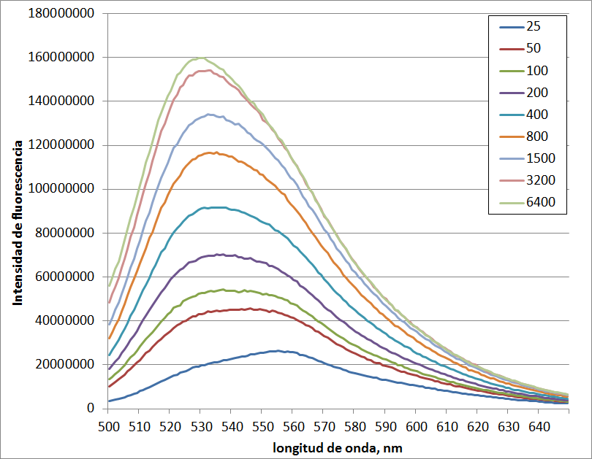

**EVALUACIÓN**

Se pide a cada alumno que calcule el valor de Kp* para los ***dos experimentos*** de los que se analizan los datos de partida.

**1.3.- Problemas.**

**Problemas de aplicación directa de la ley de Beer-Lambert:**

Hay cromoforos cuya utilización en Bioquímica es muy popular por lo conveniente de sus propiedades de absorción. Aquí se incluyen entre otros, los grupos hemo, el piridoxal fosfato o diversos nucleótidos, coenzimas de deshidrogenasas, cuyas formas reducida y oxidada absorben radiación de modo muy distinto. Este último caso se ilustra a continuación.

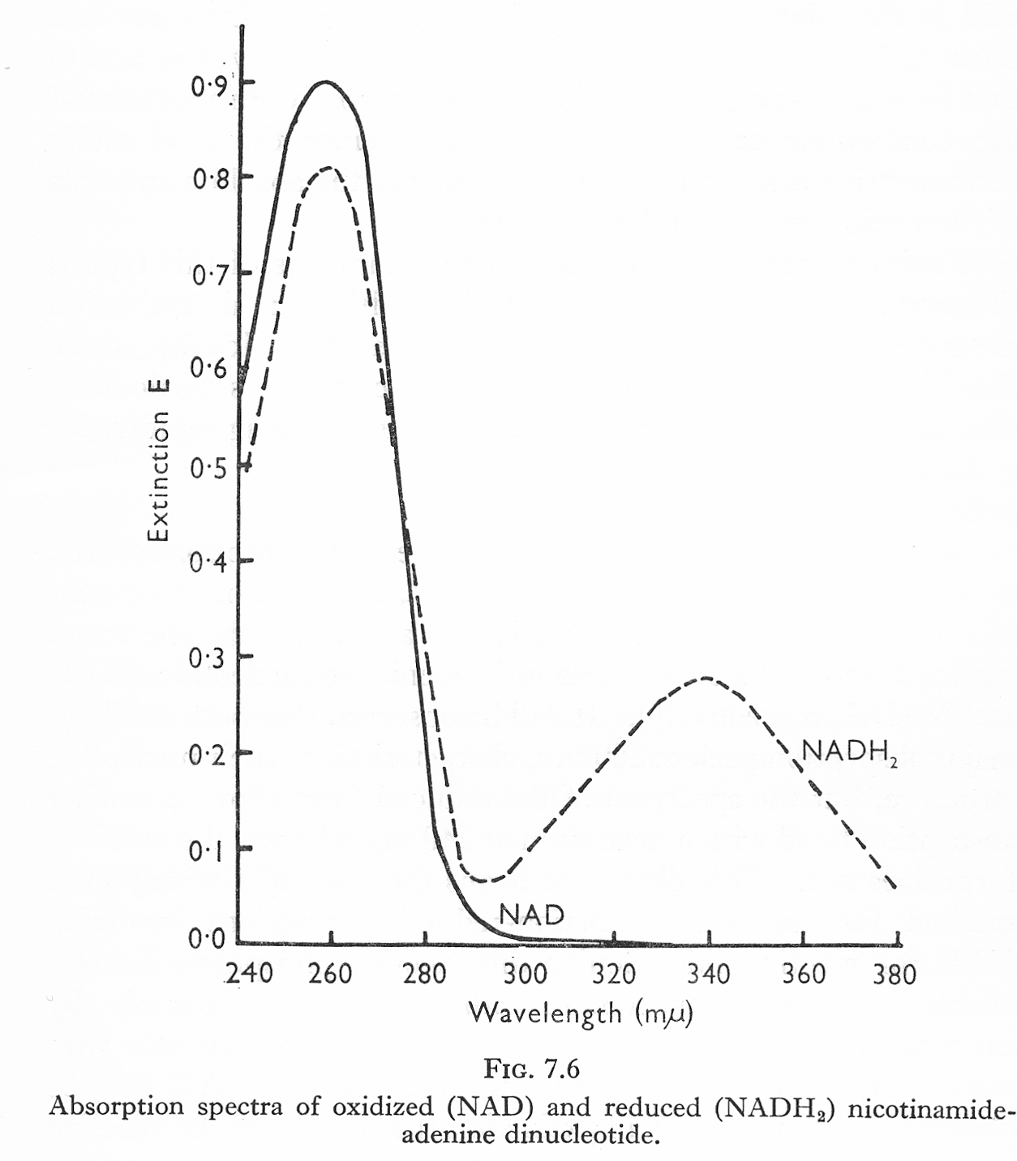

**Exercise 1.3.1.**- The molar extinction coefficient of reduced nicotinamide-adenine dinucleotide phosphate (NADPH2) at 340 mµ (that is, nm) is 6.22x103 M-1 cm-1. The oxidized form of this nucleotide does not absorb at this wavelength. Also, the molar extinction cefficient at 260 mµ of both NADP and NADPH2 may be assumed to have the same value of 18x103.  
3 ml of a solution of partly reduced nicotinamide-adenine dinucleotide phosphate were placed in a 1 cm path cuvette and the absorbances determined at 260 and 340 mµ. The values obtained were 0.900 and 0.207, respectively. **Calculate the concentration of oxidized and reduced forms of the dinucleotide.**

**Respuesta del ejercicio 1.3.1.**

Concentration (NADPH2) = 3.33 x 10-5 M

Concentration (NADP) = 1.67 x 10-5 M

**Aditividad de las absorbancias:**

Cuando dos o más cromóforos presentes en una misma muestra, absorben a la misma longitud de onda, la absorbancia total es la suma de las absorbancias de cada uno, excepto cuando hay interacciones entre ellos que puedan modificar sus propiedades espectroscópicas.

**Exercise 1.3.2.**- Los coeficientes de extinción molar del compuesto “A” a 260 y 280 nm son 5248 y 3150 M-1 cm-1, respectivamente. Durante la purificación del mencionado compuesto, se utiliza el reactivo B que a su vez absorbe a las longitudes de onda mencionadas, con coeficientes de extinción molar a 260 y 280 nm de 311 y 350, respectivamente. Tras purificar “A” por ese procedimiento, se determinan las absorbancias a 260 y 280 nm en una cubeta de 1 cm de paso óptico, resultando ser de 2,5 y 2,0 unidades de absorbancia, respectivamente.

**Determinar cuál es la concentración de A en el extracto purificado.**

**Respuesta del ejercicio 1.3.2.**

Concentration of A = 2.95 x 10-4 M

Concentration of B = 3.06 x 10-3 M

**Ejemplos de diseño de experimentos para determinar la concentración de sustancias que no absorben radiación, mediante acoplamiento a reacciones en las que un cromoforo aparece o desaparece con una estequiometría conocida.**

**Exercise 1.3.3.**- Many compounds of biological importance do not have a distinct absorption maximum. Nevertheless, their concentration can be determined if they stoichiometrically promote the formation of another compound that does have a characteristic absorption peak, for instance:

To 2.0 ml of a glucose solution (glucose does not absorb at any useful wavelength), 1.0 ml of solution containing excess ATP, NADP+, MgCl2, hexokinase and glucose-6-phosphate dehydrogenase was added. The absorbance of the final solution (in a 1cm path cuvette) increased to 0.91 at 340 nm.

**Calculate the concentration of glucose in the original solution**.

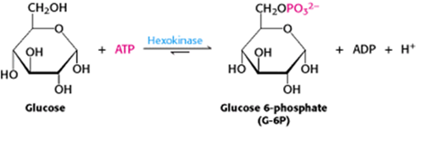

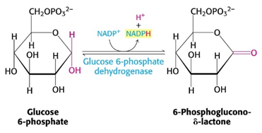

**Respuesta del ejercicio 1.3.3.**

Initial glucose concentration = 2.19 x 10-4 M

**Problemas que reflejan situaciones más o menos reales. ¡Cuidado al seguir la pista a las diluciones!**

**Ejemplo 1:**

**Exercise 1.3.4.**- En un extracto libre de células obtenido a partir de Penicillium chrysogenum fue ensayada la actividad de la beta-galactosidasa. El extracto (0,25 ml) se incubó con p-nitrofenil-beta-galactósido con un tampón en un volumen total de 1 ml. Periódicamente, se extrajeron alícuotas de 0,1 ml, a las que se añadieron 2,9 ml de NaOH 0,1 N. La concentración de p-nitrofenol libre se determinó en una cubeta de 1 cm de paso óptico, midiendo la absorbancia a 400 nm, frente a un blanco de p-nitrofenil-beta-galactósido+tampón +NaOH (ε del p-nitrofenol en NaOH 0,1 N es 18.300 M-1 cm-1). El extracto libre de celulas contenía 5 mg de proteína/ml. La absorbancia de las mencionadas diluciones en NaOH fueron:

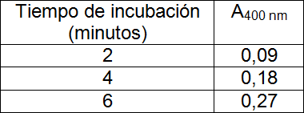

**Calcular la actividad específica de la beta-galactosidasa en el extracto libre de células.**

**Respuesta del ejercicio 1.3.4.**

Actividad específica = 5.9 x 10-8 moles x mg proteína-1 x min-1

**Ejemplo 2:**

**Exercise 1.3.5.**- La glutamato-oxalacetato transaminasa (GOT) se libera al torrente circulatorio cuando se produce una lesión en determinados tejidos, como por ejemplo, una situación de infarto de miocardio. Los niveles de enzima se miden en suero siguiendo la disminución de la absorción del NADH a 340 nm, en una reacción acoplada a la malato deshidrogenasa (MDH), tal y como se indica en el siguiente esquema:

http://shaker.umh.es/docencia/TIBs_pra1/Pr13/Fig_3.png

http://shaker.umh.es/docencia/TIBs_pra1/Pr13/Fig_4.png

En una cubeta de 1 cm de paso óptico, se prepara una mezcla de reacción que contiene 0,1 ml de suero y aspartato, NADH y malato deshidrogenasa en exceso, en un volumen total de 0,9 ml. La reacción se inicia añadiendo un exceso de α-cetoglutarato hasta completar un volumen final de 1,0 ml. Tras unos breves instantes iniciales (tiempo de mezcla de los componentes) se observa que la absorbancia a 340 nm disminuye a una velocidad constante de 0,04 unidades de absorbancia/minuto.

**Se pide calcular la concentración de GOT en el suero de partida, esto es, la actividad del suero en términos de unidades de enzima por mililitro, sabiendo que una unidad equivale a la cantidad de enzima que oxida un micromol de NADH/minuto.** El coeficiente de extinción molar del NADH es de 6,22x103 M-1cm-1.

**Respuesta del ejercicio 1.3.5.**

Actividad GOT = 6.43 x 10-2 unidades / ml de suero

**Fluorescencia: FRET**

**Exercise 1.3.6.**- La termolisina es una enzima proteolítica (Mw ~37.500) que une cuatro iones calcio que la estabilizan frente a la desnaturalización o la autolisis. Dos de esos iones calcio están muy próximos entre si y pueden ser sustituidos por un único ión terbio (Tb3+) que le confiere fluorescencia. El centro activo de la enzima contiene además un átomo de zinc, esencial para la actividad y que puede ser sustituido por Co2+. La fluorescencia del terbio se ve parcialmente "apagada" por un proceso de transferencia de energía cuando el cobalto reemplaza al zinc en el centro activo. De hecho, la intensidad de la fluorescencia disminuye en la enzima con cobalto hasta un 25% de la observada en la enzima con zinc. Sabiendo que el R0 para el par terbio (donador) y cobalto (aceptor) es de 1,63 nm, se pide calcular la distancia entre los dos sitios de unión de metales. Comenta la validez del resultado obtenido teniendo en cuenta que años después se determinó una distancia de 1,39 nm por cristalografía de rayos X.

**Respuesta del ejercicio 1.3.6.**

R = 1.35 nm

**ENTREGA DEL TRABAJO**

Cada alumno debe generar:

1.- Un fichero Word con el resultado del apartado 1.1. que contenga el maquetado del texto científico.

2.- Un fichero Excel con el resultado del cálculo de Kp* para el péptido inactivante y el no-inactivante, como se pide en el apartado 1.2.

3.- Un fichero Word con el desarrollo y los resultados finales de los problemas del apartado 1.3.

Para nombrar de forma sistemática los 3 ficheros electrónicos arriba pedidos, se debe seguir el siguiente ejemplo: soy el alumno **Ana Maria Perez Santos**, generaré los siguientes ficheros:

**AnaMariaPerez_1.1.doc, AnaMariaPerez_1.2.xls y AnaMariaPerez_1.3.doc**. Estos ficheros se entregarán (**COMO UN ÚNICO ENVIO**) a través del sistema de **TAREAS** al que el alumno tiene acceso personalizado en la página web de la asignatura.  
**NO SE ACEPTARÁN ENVIOS POR EMAIL.**